[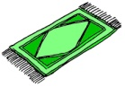](coloriage/tortue/tortue-avec-queue.gif)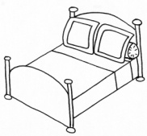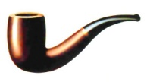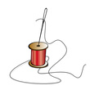j0345794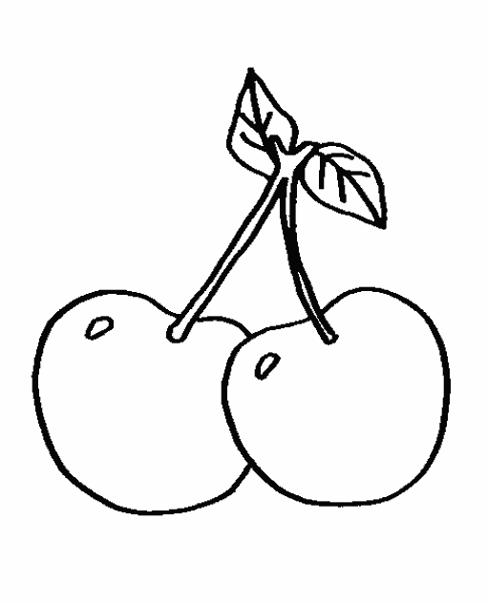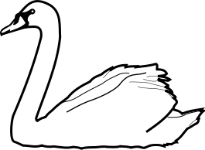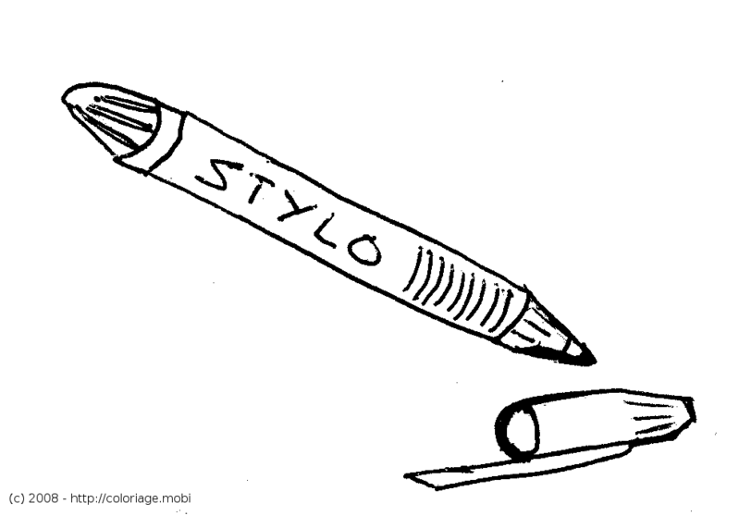[](coloriage/tortue/tortue-avec-queue.gif)j0345794gif_flute_a_bec[1]gif_flute_a_bec[1]

Des mots pour écrire le son [i]

**i I i I y Y y Y**

Des mots pour écrire le son [i]

**i I i I y Y y Y**

un lit

un lit

un tapis

un tapis

une pipe

une pipe

une bobine

une bobine

une souris

une souris

des cerises

des cerises

six

six

dix

dix

un pyjama

un pyjama

un cygne

un cygne

un stylo

un stylo

6

10

un lit

un lit

un tapis

un tapis

une pipe

une pipe

une bobine

une bobine

une souris

une souris

des cerises

des cerises

six

six

dix

dix

un pyjama

un pyjama

un cygne

un cygne

un stylo

un stylo

6

10